
Ялуторовская межрайонная прокуратура предупреждает
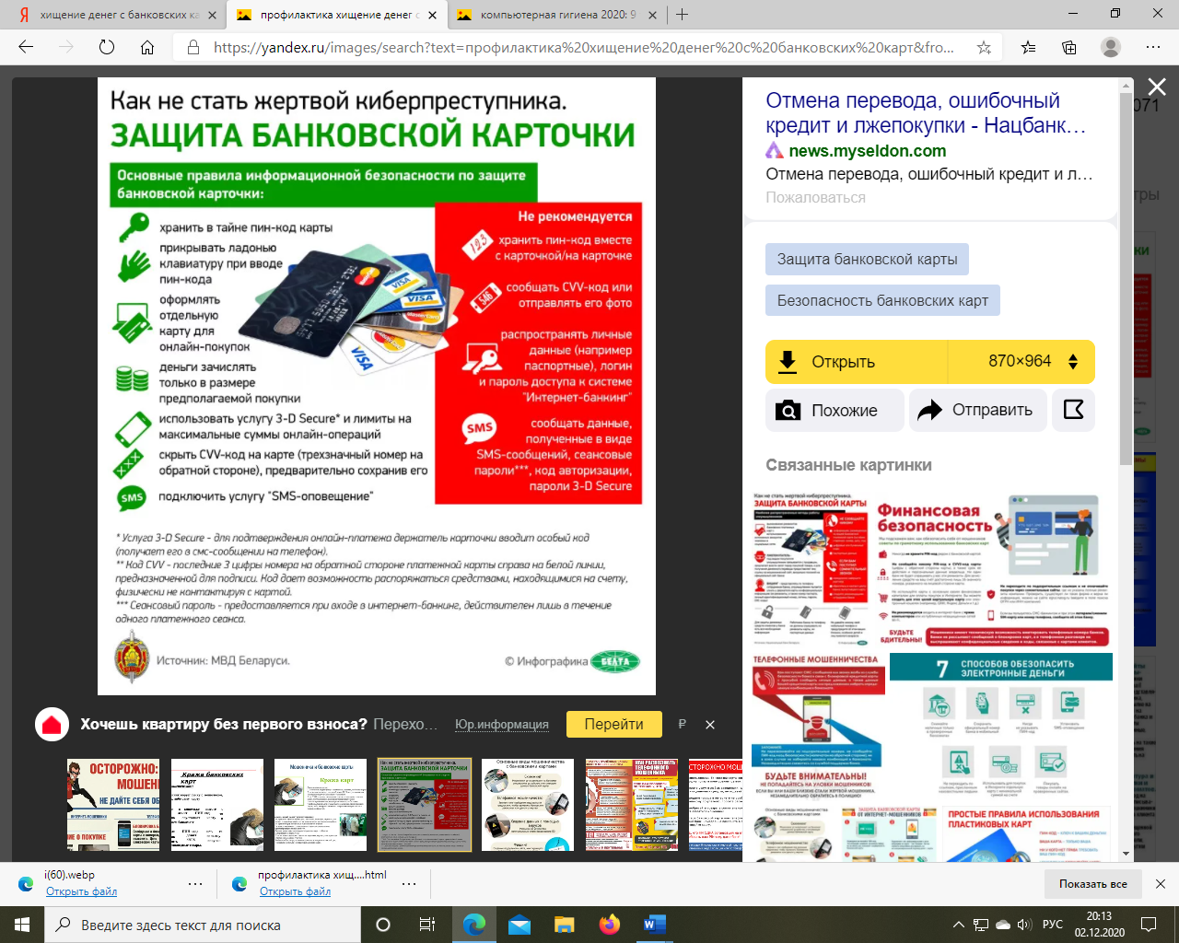

При подозрении совершения в отношении Вас мошеннических действий, немедленно звоните в полицию по номерам телефонов 2-02-02, 02, 112

